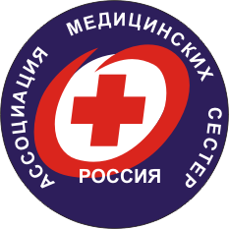
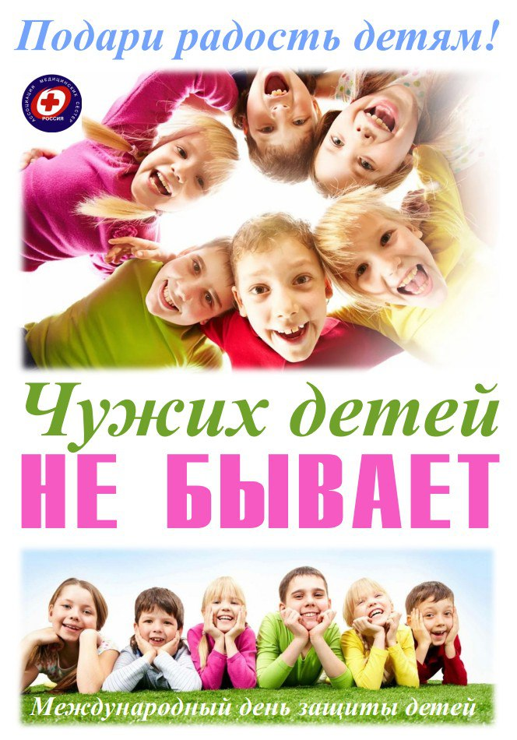
Всероссийская акция, посвященная
Международному дню защиты детей
«Чужих детей не бывает»
1 июня 2018 года

Медицинская организация

Место проведения акции
(детские отделения больниц, детские дома, дома ребенка, интернаты и т.д.)

Участники акции:
- сестринский персонал
(количество)
- население (количество)

Выпущены печатные материалы (листовки, плакаты, буклеты и т.д.
(кол-во))

Проведены мероприятия в рамках акции (флешмобы, концерты, утренники, конкурсы рисунков, плакатов и др. (кол-во))

Сумма собранных денежных
средств для благотворительной
помощи

Приобретено для гуманитарной помощи (кол-во игрушек, книг, одежды, обуви, детского питания, средств личной гигиены, канцтовары и т.д.)

Проведено теле- и
Радиомероприятий

Статьи в печатных изданиях

Сколько человек посетили День
открытых дверей

Другие мероприятия

Результаты акции (отзывы,
пожелания, благодарности)

